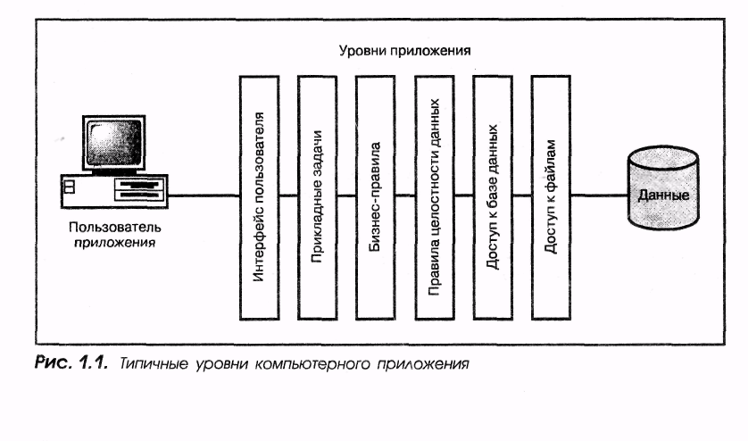

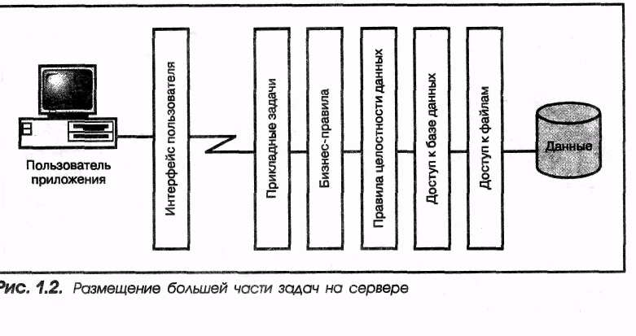

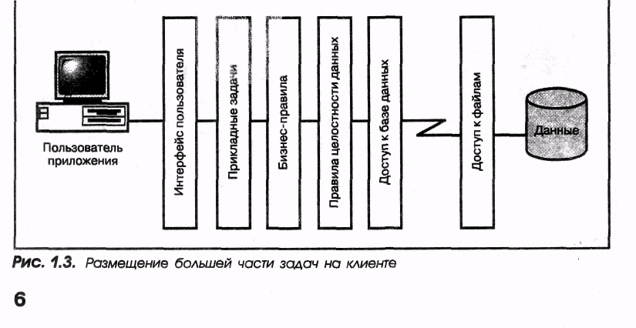
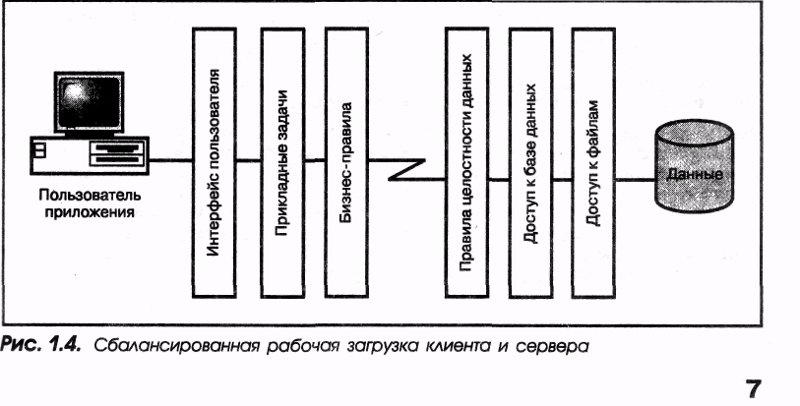

(a) (b)
Tl T2
read_item (X); read_item (X);
X: = X-N; X: = X+M;
write_item (X); write_item (X);
read_item (Y);

Y: = Y + N;
write_item (Y);

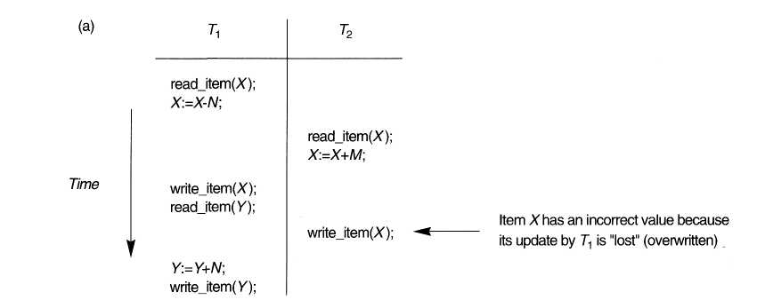
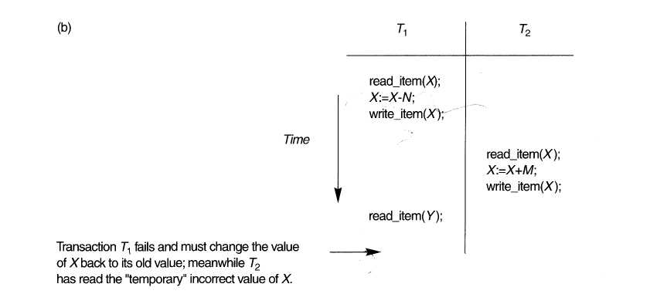

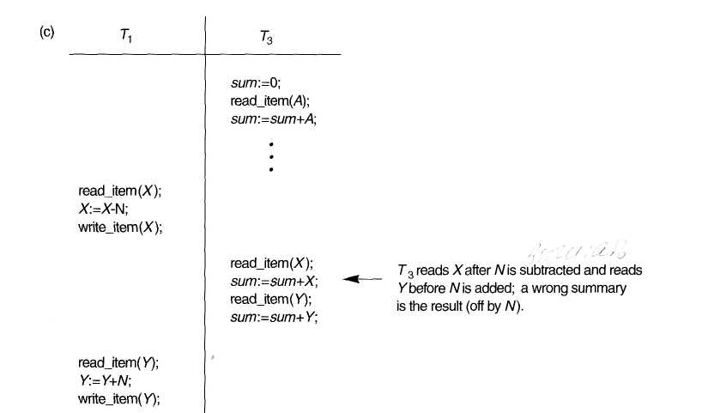

Активная
READ
Wri
Начало
транзакции
Частично
подтверждена

подтверждена
конец
подтверждение
неудача
завершение
прерывание
прерывание

- [start_transaction, T] обозначает, что транзакция стартовала.

- [write_item, T, X, старое значение, новое значение] означает, что транзакция изменила старое значение X на новое.
- [read_item, T, X] означает, что транзакция T прочла значения переменной X.

- [commit, T] обозначает, что транзакция выполнилась успешно и подтверждает, что ее эффект может быть подтвержден (т.е. записан неизменно и постоянно) в базе данных.

- [abort, T] обозначает, что транзакция T была прервана.

